I.E.S. Cinca – Alcanadre (Alcolea de Cinca)
PROTOCOLO PARA LA GESTIÓN DEL AULA/ RESOLUCIÓN DE CONFLICTOS/ CONDUCTAS DISRUPTIVAS

Según el art. 39 del RD 73/ 2011, los centros explicitarán las acciones que van a llevar a cabo para la resolución de conflictos y la mejora de la convivencia escolar. De ahí surge el siguiente protocolo, basado tanto en la normativa de convivencia (RD 73/ 2011) vigente como en expertos en la materia como Juan Vaello (2009, 2011, 2012).
Se trata de un protocolo en el que se van aplicando medidas con el alumno/ a y/ o la clase de forma progresiva, en función de si la anterior medida se agota o no es efectiva. No es aplicable para conductas graves, obviamente. Pero sí para esas conductas diarias que nos dificultan.
1ºAdvertencias públicas (para hechos puntuales):
  - Gestuales:
    - Señalar con el dedo y negar con el dedo o cabeza  te repruebo
    - Hacer gesto de tijeras cortando con los dedos  te invito a cortar
    - Hacer gesto de calma moviendo hacia arriba y abajo lentamente las manos con las palmas abiertas boca abajo  te pido calma
    - Brazos cruzados y mirada seria  te repruebo firmemente
    - Dedos índice y corazón los llevamos a los ojos y los trasladamos al alumno  te observo
    - Dedo índice vertical sobre los labios  te invito al silencio
    - Mano o dedos en la oreja  te invito a escuchar
    - Dedo índice golpeando la sien  te invito a pensar
    - Dos manos en posición de dedos en círculo, ojos cerrados y mirada hacia arriba  te invito a relajarte
    - Los dedos índice y corazón de las dos manos en las sienes  te invito a concentrarte
Es un error recriminar delante de los compañeros/ as a un alumno/ a (por mucho que tengamos razón) ya que sus iguales son lo que más valoran y gritarle o recriminarle ante ellos lo van a recibir como dañino y la relación profesor/alumno va a comenzar a degradarse (de modo que el problema inicial puede aumentar). Es preferible usar el modo de comunicar sin herir, o en todo caso, recriminarle en privado sin público.

  - Orales:
    - Fórmula para comunicar sin herir (leer en el cuadro siguiente)
Para aplicarlas bien las advertencias públicas orales:
- Pocas  si son excesivas el alumno consigue su objetivo de parar la clase.
- Breves intervenciones  mínima atención
- Discretas, que no sean ostentosas  de lo contrario proporcionan lucimiento/ protagonismo ante sus iguales y aumenta la autoestima del alumno disruptivo.
- Firmeza calmada (la firmeza crispada la perciben como premio)
- Comunicar sin herir  primero decir una cualidad positiva del alumno, luego comunicar la conducta incorrecta concreta, luego plantear conductas alternativas y finalmente hacer la petición de cambio creando expectativas positivas de mejora.
- Con atención diferencial  gesto (pulgar hacia arriba, círculo con los dedos índice y pulgar, reverencia…) o palabras algo más extensas para aprobar o felicitar por el cambio de actitud o conducta.



2ºAdvertencias privadas
  - Cuchicheo en su mesa
  - Al final o en un rincón del aula
  - Fuera del aula durante la clase
  - Entrevista de cambio en un lugar pactado diferente del aula

Para aplicar bien las advertencias privadas:
- Pocas  si son excesivas el alumno consigue su objetivo de parar la clase
- Breves intervenciones  mínima atención
- Discretas, que no sean ostentosas  de lo contrario proporcionan lucimiento/ protagonismo ante sus iguales y aumenta la autoestima del alumno disruptivo.
- Firmeza calmada (la firmeza crispada la perciben como premio)
- Buscar que nos transmita una intención de cambio sincera y ofrecerla la expectativa de que esperamos ver pruebas que lo demuestren. Y hacer un seguimiento de esos compromisos.

3ºPedir ayuda.
  - Parejas de gestión: petición de cambio junto con un profesor/ a que pueda tener buena relación con el alumno/ a (influencia). Ambos supervisarán los acuerdos y valorarán las posibles mejoras.
  - Entrevista directiva: con un miembro del equipo directivo. En positivo, informando del reglamento, creando expectativas positivas…
  - Llamada a casa para pedir colaboración: en positivo, pidiendo colaboración y comprensión, no juzgando al chaval en negativo si no informar de las conductas incorrectas y las consecuencias para el alumno, el profesor y la clase
4º Solución compartida
4.1. Puesta en común y/ o compromiso profesor/alumno/tutor
4.2. Puesta en común y/ o compromiso profesor/ alumno/ tutor/ orientador
4.3. Puesta en común y/ o compromiso profesor/ alumno/ tutor/ orientador/ familia
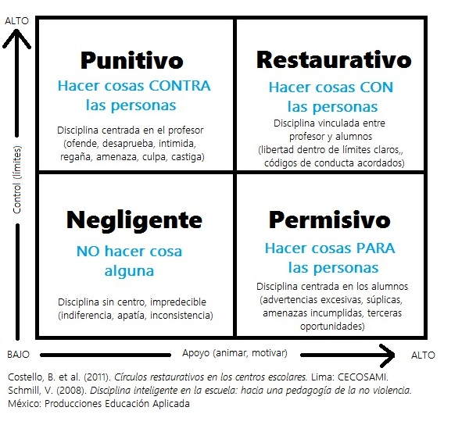

VAELLO ORTS, Juan (2003): Resolución de conflictos en el aula. Santillana. Madrid. VAELLO ORTS, Juan (2005): Habilidades sociales en el aula. Santillana. Madrid. VAELLO ORTS, Juan (2007): Cómo dar clase a los que no quieren. Santillana. Madrid.

